

TALLER INTENSIVO

**LA CÉLULA: ESTRUCTURA,**

**FUNCIÓN Y REPRODUCCIÓN**

Equipo docente

Camila Miranda, Bioquímica, Doctorado em Ciencias (c)

Gladys Tapia Opazo, Doctora en Ciencias Biomédicas.

Profesora Asociada. Encargada de curso

2021

**TRABAJO PRÁCTICO 1**

**Microscopia y diversidad celular**

**I.** Reconocimiento de los componentes del microscopio óptico y manejo de éste.

En la Figura 1 se muestra un microscopio de luz Nikon. Usando el microscopio que tiene en la sala de trabajo práctico, y junto a su profesor, reconozca los distintos componentes y funciones de éste.

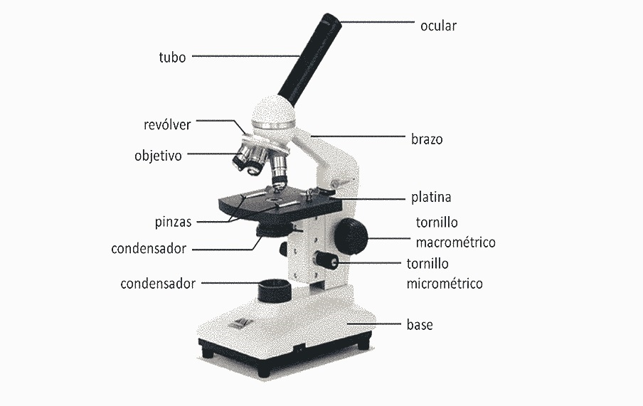

**Figura 1.** Microscopio óptico.

**Función de los componentes de un microscopio óptico.**

* [**Ocular**](http://es.wikipedia.org/wiki/Ocular)**:** lente situada cerca del ojo del observador. Capta y amplía la imagen formada en los objetivos.
* [**Objetivo**](http://es.wikipedia.org/wiki/Objetivo_(fotograf%C3%ADa))**:** lente situada en el revólver. Amplía la imagen, es un elemento vital que permite ver a través de los oculares.
* **Condensador:** lente que concentra los [rayos luminosos](http://es.wikipedia.org/wiki/Rayo_luminoso" \o "Rayo luminoso) sobre la preparación.
* [**Diafragma**](http://es.wikipedia.org/wiki/Diafragma_(%C3%B3ptica))**:** regula la cantidad de luz que llega al condensador.
* **Tubo:** es la cámara oscura que porta el ocular.
* **Revólver:** Es el sistema que porta los objetivos de diferentes aumentos, y que rota para poder utilizar uno u otro, alineándolos con el ocular.
* **Tornillos macro y micrométrico:** Son tornillos de enfoque, mueven la platina hacia arriba y hacia abajo. El macrométrico permite desplazamientos amplios para un enfoque inicial y el micrométrico desplazamientos muy cortos para el enfoque más preciso. Pueden llevar incorporado un mando de bloqueo que fija la platina o el tubo a una determinada altura.
* **Platina:** Es una plataforma horizontal con un orificio central, sobre el que se coloca la preparación, que permite el paso de los rayos procedentes de la fuente de iluminación situada por debajo. Dos pinzas sirven para retener el portaobjetos sobre la platina y un sistema de cremallera guiado por dos tornillos de desplazamiento permite mover la preparación de adelante hacia atrás o de izquierda a derecha y viceversa. Puede estar fija o unida al brazo por una cremallera para permitir el enfoque.
* **Brazo**: Es la estructura que sujeta el tubo, la platina y los tornillos de enfoque asociados al tubo o a la platina. La unión con la base puede ser articulada o fija.
* **Base o pie:** Es la parte inferior del microscopio que permite que éste se mantenga de pie.

**II.** Observación de muestras histológicas fijadas.

Cada estudiante observará, describirá y dibujará muestras de tejidos animales.

a. Dibuje lo observado, conservando las relaciones de tamaño de lo observado. Anote el aumento utilizado (para utilizar aumento de inmersión consulte con su profesor).

Tejido: Tejido:

Aumento: Aumento:

b. Si todas las células de un organismo poseen el mismo DNA, ¿cómo se explica la diversidad celular de formas y funciones? Discuta con su ayudante.

**Al final del trabajo práctico, su microscopio debe quedar:**

* Con los objetivos limpios (sin aceite de inmersión).
* Al centro del mesón de trabajo.
* Con la platina en su posición de descanso (tope inferior) y el carro centrado y atrás.
* Con el objetivo de menor aumento en el eje óptico.
* Protegido con su cubierta plástica o de género.

**SEMINARIO 1**

**Estructura y función del núcleo. Cromosomas y Expresión génica**

**I.** Observación de núcleos a nivel de microscopio electrónico de trasmisión

Observe microfotografías de diversos tipos celulares (Figura 1), analice la estructura y relaciónela con el estado funcional del núcleo

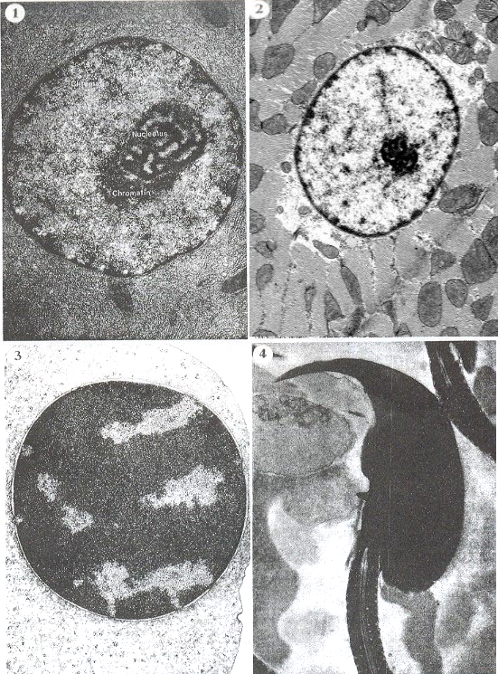

**Figura 1.** Imágenes de microscopía electrónica de transmisión de secciones finas de núcleos de diferentes tipos celulares; 1) Célula pancreática (15.000 X), 2) Célula muscular, 3) Eritroblasto de mamífero (18.000 X) y 4) Espermatozoide (30.000 X)

**II.** Estructura y función del nucléolo

a) La imagen electrondensa del nucléolo ¿Se debe a que es una región de cromatina altamente condensada? Explique

b) La Figura 2, corresponde a una microfotografía electrónica de esparcido de nucléolo. ¿Qué proceso es el que se observa en la microfotografía? Identifique las distintas estructuras o sectores señalados con números.



**Figura 2.** Microfotografía electrónica de esparcido de nucléolo

**III.-** Comunicación Núcleo-Citoplasma

a) Envoltura nuclear.Utilizando el siguiente esquema y las dos fotos obtenidas de microscopio electrónico de trasmisión (Figura 3), analice y discuta la estructura y función de la envoltura nuclear.

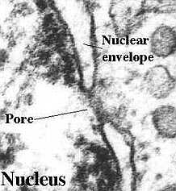

**B)**

**A)**

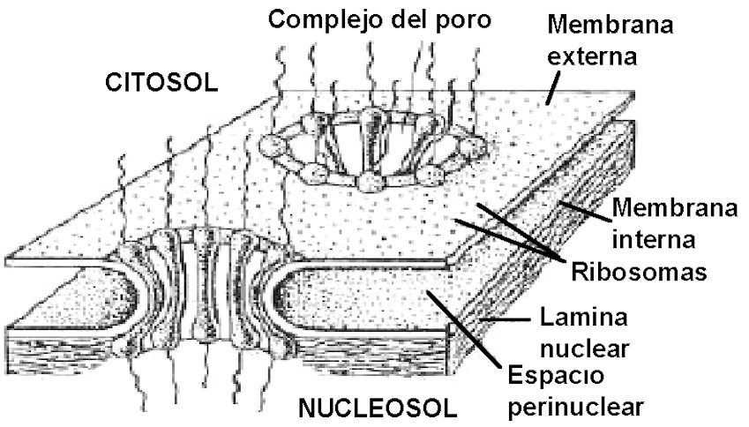

**Figura 5.** Foto de envoltura nuclear obtenida de un microscopio electrónico de trasmisión de un sector de una célula eucarionte en interfase.

**Figura 3.** Esquema de envoltura nuclear (A) y Foto de la envoltura nuclear obtenida de un microscopio electrónico de transmisión (B).

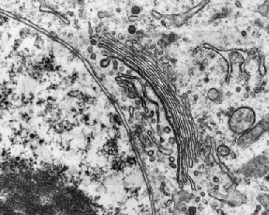

**Figura 5.** Esquema de los componentes nucleares.

a. Utilizando la Figura 5, identifique y rotule:

1. Envoltura nuclear
2. Complejos de poro
3. Lámina nuclear
4. Cromatina condensada y descondensada
5. Nucléolo
6. Matriz nuclear

b. ¿Cómo se asocia la cromatina a la envoltura nuclear?

c. ¿A qué tipo de proteínas pertenecen las proteínas lámina? Nombre una de sus funciones.

d. ¿Cómo está organizada la cromatina nuclear?

e. ¿Qué estructuras componen la envoltura nuclear?

f. Señale moléculas que transitan entre núcleo y citoplasma, indicando la dirección en que lo hacen.

**IV.-** Genoma, Cromosomas y cariotipo humano.

El genoma corresponde a la totalidad de la información genética de un individuo e involucra la totalidad de su ADN. El genoma nuclear con 23.000 genes codificantes para proteínas y el mitocondrial con 37 genes. El genoma nuclear se estructura en cromosomas, moléculas de DNA lineales de las cuales pueden distinguirse 24 tipos diferentes, 22 autosomas y 2 sexuales, los que presentan una gran variedad en tamaño y número de genes entre otras características. El genoma mitocondrial, corresponde a una sola molécula circular y una organización similar a procariotas.

En la especie humana los cromosomas están en pares homólogos. La morfología de los cromosomas está definida principalmente por la posición del centrómero o constricción primaria, la que determina la relación en el largo de los brazos cromosómicos: “p” (corto) y “q” (largo).

Dada la regularidad de la organización de los cromosomas se definió un cariotipo estándar en que se convino la forma de ordenar y presentar los cromosomas. Los principales criterios de ordenación son: i) por pares de homólogos, del más grande al más pequeño; ii) por grupos, según su morfología y los cromosomas sexuales aparte de los autosomas. De acuerdo a esto, en el cariotipo humano se definieron siete grupos de cromosomas denominados: A, B, C, D, E, F y G.

*Analice el siguiente cariotipo y conteste las siguientes preguntas relacionadas:*

a. Diga a que sexo cromosómico pertenece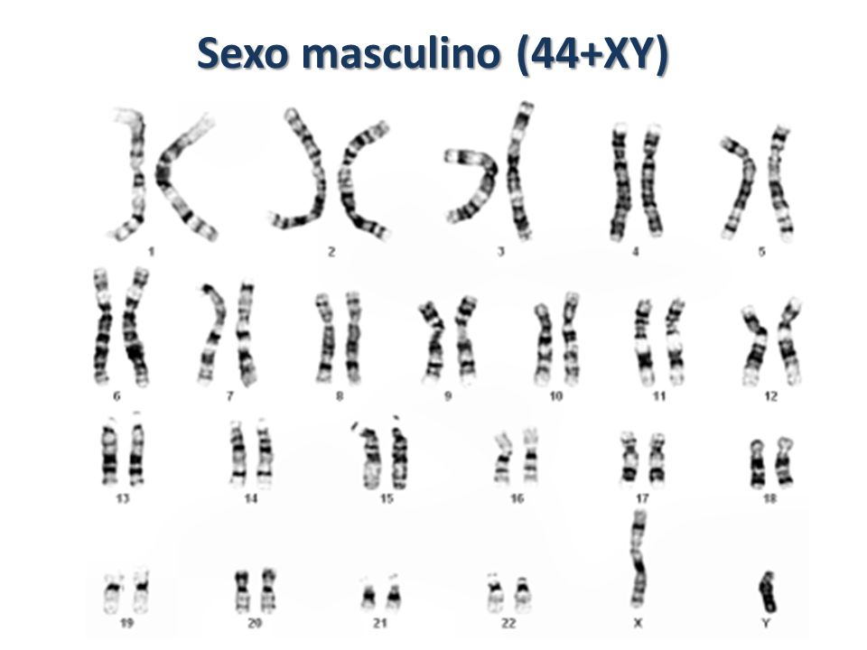.

b. ¿Qué significado tienen las bandas observadas en los cromosomas?

c. ¿Cuántos genes que codifican para proteínas tiene el genoma humano?

Analice el siguiente cariotipo y conteste las siguientes preguntas relacionadas:

a. Diga a que sexo cromosómico pertenece.

b. ¿Cuántos cromosomas hay?

c. ¿Qué alteración cromosómica presenta?

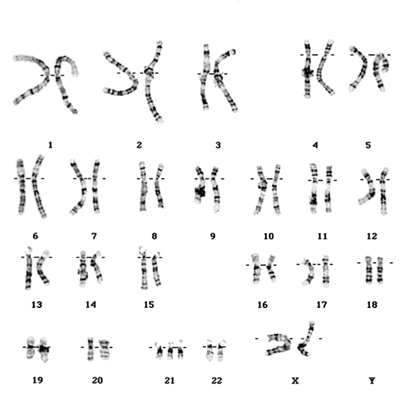

**SEMINARIO 3**

**Mitosis en muestras de células animales y/o vegetales.**

La teoría celular dice que toda célula proviene de otra célula, de tal manera que las células están en continua replicación mediante un proceso llamado ciclo celular, el cual se divide en cuatro fases:

* Fase M, que cuenta con la mitosis (división del núcleo) seguida de citodiéresis (división citoplasmática)
* Fase G1
* Fase S
* Fase G2

La mitosis es relativamente corta en relación a un ciclo celular completo, se divide en: profase, pro-metafase, metafase, anafase y telofase. Durante la mitosis la célula reconoce sus componentes y los distribuye en forma equitativa entre las dos células hijas. El problema central de la mitosis es repartir los cromosomas previamente duplicados en fase S, entre las dos células hijas; cada una debe recibir dos cromosomas con un total de 46 cromosomas, 44 autosomas y dos sexuales. Para ello existe una fina regulación.

**I.** Respecto a la mitosis responda las siguientes preguntas:

a. Señale la característica más importante de cada una de las etapas de la mitosis.

b. Esquematice un par de cromosomas autosómicos en G1, G2 y en anafase.

c. Explique cómo las cromatidas hermanas se desplazan a los polos opuestos durante la etapa de anafase.

**II. ACTIVIDAD PRÁCTICA DE MITOSIS EN CÉLULAS VEGETALES Y ANIMALES**

a. Observe cortes histológicos de células animales y vegetales. Ubique las diferentes etapas de la mitosis y realice un esquema de cada una de ellas.

b. Utilizando la Figura 1, identifique las diferentes etapas de la mitosis en células vegetales.

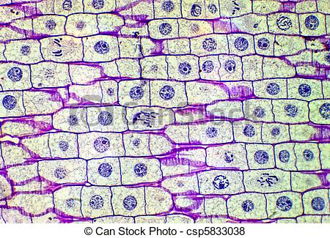

**Figura 1.** Corte histológico de tejido vegetal.

c. Utilizando la Figura 2, identifique las diferentes etapas de la mitosis en células animales.

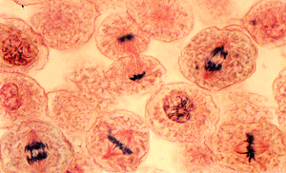

**Figura 2.** Células animales en diferentes etapas de la mitosis.

**Anexos: Clonamiento modelo de regulación de la expresión génica**

Los organismos eucariontes se constituyen por numerosos órganos, los que están constituidos por diversas células. Las células provienen de una sola célula diploide (cigoto) y para llegar a constituir el organismo se ponen en marcha dos procesos importantes: la multiplicación celular y la diferenciación celular. La **diferenciación celular**, es el proceso por el que la célula sufre modificaciones en su expresión génica para adquirir morfología y funciones de un tipo celular específico; es decir, se logra por cambios en la expresión génica (Figura 1).

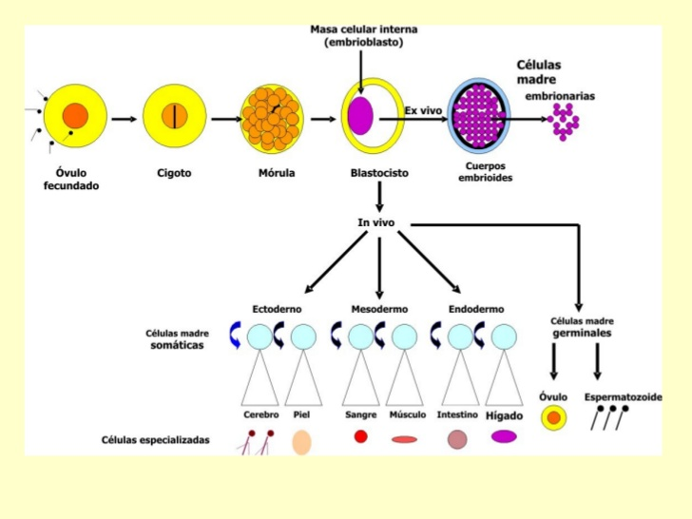

**Figura 1.** Diferenciación celular

La **expresión génica** es el proceso por el cual la información almacenada en el DNA (ácido desoxirribonucleico) es usada para dirigir la síntesis de un producto génico específico (proteínas).

Para que la diferenciación celular ocurra, la expresión de cada uno de los genes que se expresan, debe estar regulada. En las bacterias, los sistemas de regulación de expresión de los genes son relativamente sencillos, sin embargo en eucariontes es complejo, puesto que el objetivo de la regulación de la expresión génica es garantizar la ejecución de las decisiones precisas que van a llevar a la diferenciación celular, es decir, que debe garantizar que el gen correcto se active en la célula correcta en el momento correcto.

La regulación de la expresión génica en organismos eucariontes puede ocurrir a distintos niveles (Figura 2):

I.- Nivel transcripcional

II.- Nivel post-transcripcional

III.- Nivel traduccional

IV.- Nivel post-traduccional

La vía que se inicia en el DNA hasta las proteínas está formada por múltiples etapas, y todas ellas se pueden regular. Uno de los puntos de regulación más importante se realiza a nivel transcripcional.

Existen diferentes tipos de genes, están aquellos que se expresan de manera constante, el producto de su expresión son moléculas necesarias de forma continua en la célula o el organismo, a estos genes se les llama **genes constitutivos**. Existen los **genes regulables**, cuya expresión se ajusta a las necesidades de la célula, se aumenta o disminuye su expresión génica según se necesite aumentar o disminuir su producto génico.

Gracias al descubrimiento del DNA y del conocimiento de la transmisión y expresión de la información genética en los seres vivos surge la posibilidad de la clonación. La **clonación** se refiere al acto de de producir muchas copias idénticas de una molécula de DNA. Se consiguen copias idénticas de un organismo ya desarrollado, de forma asexual.

Un organismo ya desarrollado está compuesto por múltiples células, las cuales tienen funciones y formas diferentes, sin embargo tienen algo en común, y es el DNA que está contenido en sus núcleos. Esto se debe a que las células del organismo derivan de una sola célula inicial, el cigoto.

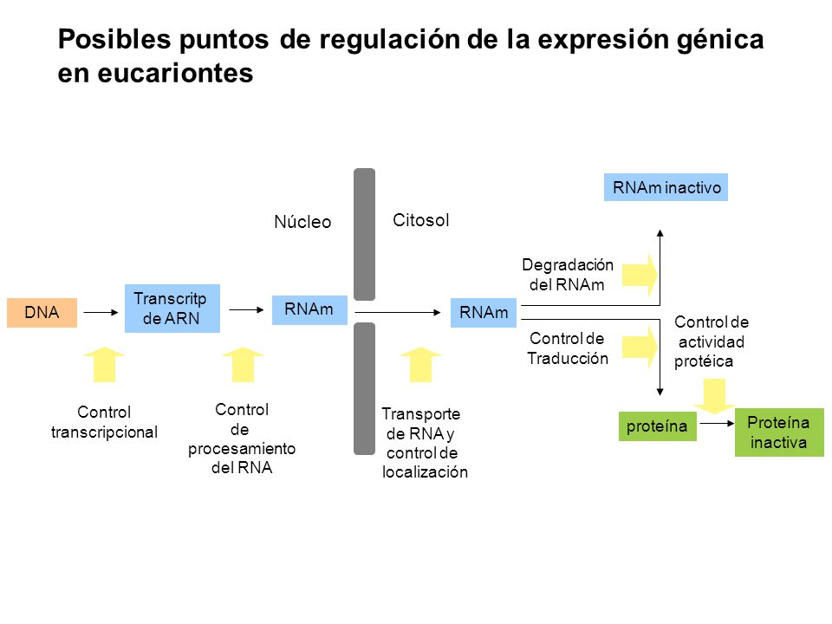

**Figura 2.** Posibles puntos de regulación de la expresión génica en eucariontes.

Se habla de la expresión de un gen cuando éste se transcribe y se traduce a una proteína.

Todas las células de nuestro cuerpo tienen los mismos genes; el que en un organismo se sinteticen unas proteínas diferentes a las que pueda sintetizar otro organismo, no se debe a que tengan diferentes genes, sino que diferentes células expresan diferentes genes.

Es así como todos los procesos de diferenciación del organismo se explican por las diferencias de la expresión genética. Esta diversidad de proteínas no se debe a diferentes genes, sino que todas tienen la misma información en su DNA y difieren entre sí porque expresan diferentes genes.

Existen muchas posibilidades de regulación genética, por ejemplo: cuando no se requiere una proteína, hay varias vías posibles que el organismo podría seguir, como i) degradar o inactivar la proteína. Sin embargo, este proceso no es tan rentable para el organismo, otra alternativa sería ii) inactivar o degradar el RNA antes de que se traduzca a proteína, pero esto tampoco es lo más económico, es por ello que se prefiere iii) inactivar el gen del DNA para que no se transcriba y no se produzca, esta situación es más conveniente para la célula.

**CLONACIÓN DE LA OVEJA DOLLY**

En el año 1997, el científico Ian Wilmunt y sus colegas del Instituto Roslin de Edimburgo, clonaron una oveja adulta. Para ello, los científicos realizaron una técnica conocida como Transferencia nuclear, la que consistió en tomar una célula de la glándula mamaria de una oveja raza Doeset, de seis años y colocaron el material genético de ésta célula (núcleo) dentro de un ovocito sin núcleo de una oveja de raza Blackface. Mediante pulsos eléctricos el ovocito comenzó a dividirse, empezando su transformación a un embrión. Éste embrión fue implantado en el útero de otra oveja Blackface, que sería la hembra gestante provisional. Luego de aproximadamente 5 meses, la madre sustituta parió una oveja raza Doeset, la cual poseía el mismo material genético que la oveja donante del núcleo (Figura 3). Dolly tuvo corderos de manera natural y fue eutanasiada el año 2003 producto de que padecía de artritis y cáncer pulmonar.

**RESPONDA LAS PREGUNTAS DE CLONAMIENTO**

a. ¿Qué tienen en común todas las células de nuestro organismo?

b. ¿Cuál es el punto de regulación más importante?

c. Apoyándose en la Figura 3, responda: ¿En qué consiste la transferencia nuclear?

d. Explique por qué la clonación para obtener la oveja Dolly se relaciona con cambios en la expresión génica?

e. ¿Por qué Dolly no era de la raza de la madre que la parió?

g. ¿Por qué crees que Dolly murió a los seis años de vida si la esperanza de vida de su especie y raza es de doce años?

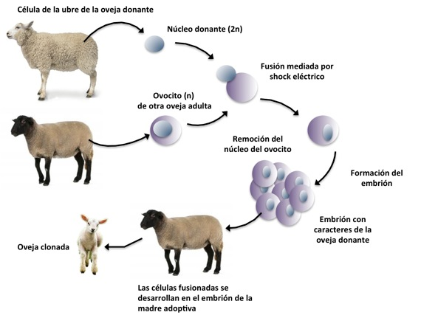

**Figura 3.** Esquema de la clonación de la oveja Dolly.